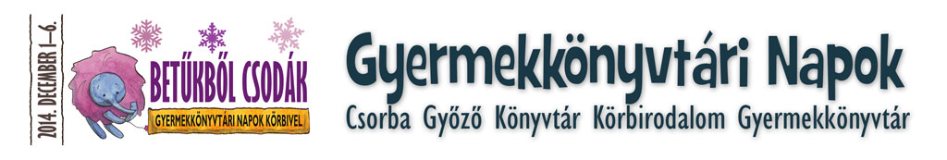

**MESE-TOTÓ**

1. **Ki kapott nagyzsebes új nadrágot Zdenek Miller könyvében?**
2. vakond
3. nyuszi
4. egér
5. **Hol élnek ők: Maminti, Aromo, Bruckner Szigfrid, Dömdödöm?**
6. Százholdas Pagony
7. Négyszögletű Kerek Erdő
8. Óperenciás tengeren túl
9. **Kinek a nevéhez fűződik a Népmese Napja?**
10. Andersen
11. Arany László
12. Benedek Elek
13. **Ki írt mackótörténeteket Barnabás, Bernike, Mimi és Lili szereplőkkel?**
14. Telegdi Ágnes
15. Bartos Erika
16. Berg Judit
17. **Milyen anyagból készült Kippkopp?**
18. mogyoró
19. dió
20. gesztenye
21. **Miből volt Mazsola háza?**
22. sütőtök
23. dinnye
24. káposzta
25. **Ki szeretett mindenféle csokoládét Csukás történetében?**
26. Pom Pom
27. Gombóc Artúr
28. A Nagy Ho-ho-ho-horgász
29. **Milyen fajta kutya volt Frakk, a macskák réme?**
30. agár
31. puli
32. vizsla
33. **Kinek a szájából énekelte ki a sajtot a róka?**
34. gólya
35. holló
36. veréb

**10.) Milyen országban járt Alice, Lewis Carrol regényében?**

A) Tükörország

B) Üvegország

C) Tündérország

**11.) Ki a párja Kököjszinek?**

A) Kajszi

B) Páfrány

C) Bobojsza

**12.) Ki írta a Hanna utazásai című könyvet?**

A) Marék Veronika

B) Bartos Erika

C) Janikovszky Éva

**13.) Hogy hívták a kukacot Tesz Vesz városban?**

A) Egon

B) Elemér

C) Emil

**+1.) Ki lakott Kanga Zsebében?**

1. Erszényes Nyúl
2. Zsebi Egér
3. Zsebibaba

A megfejtő neve:

Életkor:

E-mail cím:

Telefon: